Tableau 1 - Détails produits *
Dates d’expiration | Mai 2021 – Février 2024
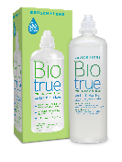  Biotrue® Solution multifonctions (60 mL, 120 mL, 240 mL, 300 mL, 360 mL, 480 mL)  Biotrue® Solution multifonctions flight pack (60 mL, 2 X 60 mL)  Biotrue® Solution multifonctions (2 X 300mL, 3 X 300mL, 4 X 300 mL, 6 X 300 mL, 1 X 300mL + 1 X 60mL, 2 X 300mL + 1 X 60mL, 3 X 300mL + 2 X 60mL) | 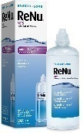  Renu® MPS Solution Multifonctions Sensitive Eyes (60 mL, 120 ml, 240 mL, 360 mL, 500 mL, 3 X 240 mL)  Renu® MPS Solution Multifonctions Sensitive Eyes flight pack (2 X 60 mL)  Renu® MPS Solution Multifonctions Sensitive Eyes (2 X 360mL, 3X360mL, 4 X 240mL, 4 X 360mL, 6 X 360mL, 6 X 240mL, 6 X 360mL, 2 X 360mL + 1 X 60mL, 3 X 360 + 1 X 60mL)  Renu® Solution Multifonctions formule classique (60mL, 120mL, 360mL, 3 X 360mL, 4 X 360mL, 6 X 360mL)
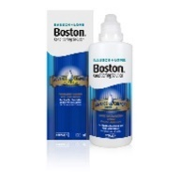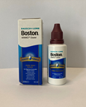  Boston® / Boston® ADVANCE solution de nettoyage (30mL & 4 X 30mL)  Boston® / Boston® ADVANCE solution de conservation (120mL & 4 X 120mL)  Boston® ADVANCE Solution solutions de nettoyage et de conservation Multipack (3 X 30mL & 3 X 120mL, 1 X 120mL+ 1 X 30mL)  Boston® ADVANCE Solution de nettoyage et de conservation Starter Kit ADVANCE FORMULA (10mL & 30mL, 15mL + 30mL, 1 X 30 mL+ 1 X 30 mL) | 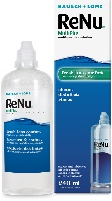  ReNu® Multiplus solution multifonctions fraîcheur & confort (60mL, 120mL, 240mL, 360mL, 500mL, 2 X 360mL, 2 X 500mL, 3 X 360mL, 3 X 240mL, 4 X 240mL, 6 X 240mL, 1 X 500mL + 1 X 60mL, 2 X 360mL + 1 X 60mL, 3 X 360mL + 1 X 60mL, 3 X 360ml + 120mL)  ReNu® Multiplus solution multifonctions fraîcheur & confort flight pack (2 X 60mL)
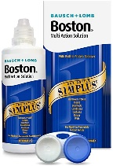  Boston® Solution Multifonctions SIMPLUS (60mL, 120mL, 360mL, 340mL, 3x120mL)  Boston® solution multifonctions spécial flight pack SIMPLUS (2 x 60 mL) | 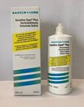  Sensitive Eyes® Plus Saline solution pour lentilles de contact (240 mL, 360 mL, 500 mL)
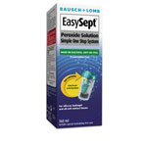  Solution pour lentilles de contact EasySept® (120mL, 360mL, 2 X 360 mL, 3 X 360 mL)  EasySept and Saline (2 X 360mL + 1 X 360mL saline, 5 X 360 mL + 1 X 360 mL saline) | 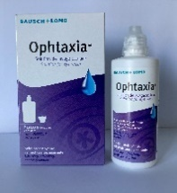  Ophtaxia® solution de lavage oculaire (flacon 120 mL)
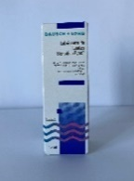
Solution lubrifiante Sensitive Eyes® (240mL, 360mL,500mL)
*Les images ci-dessus sont seulement données à titre d’exemples. Les produits ou le packaging de ces produits peuvent différer selon les pays/régions.

